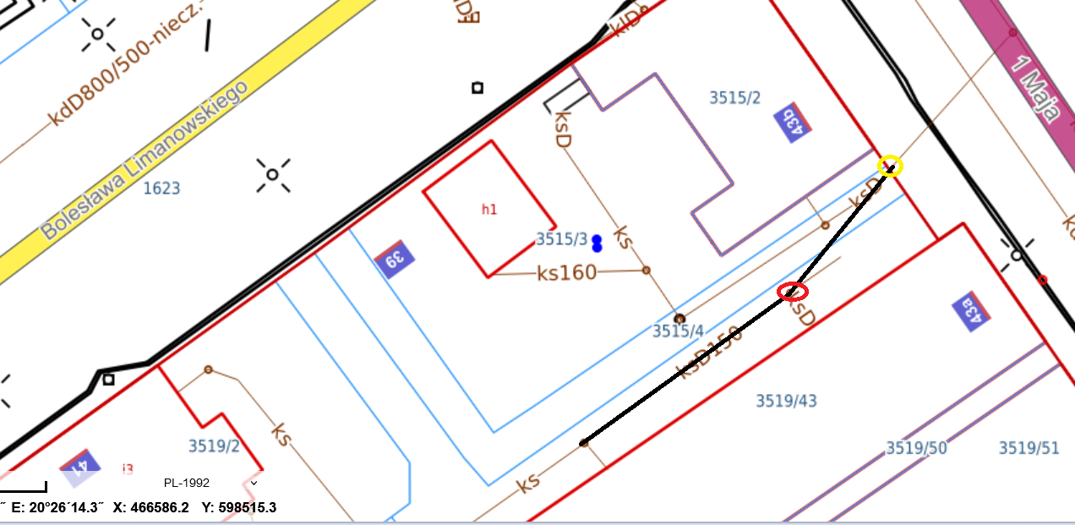



Włączenie do istniejącej studni

Wymiana studni 1200 (beton) na plastik nie mniejszą niż fi 425 właz typu ciężkiego 40T

Wymiana odcinka przyłącza (kamionka fi150) na PCV fi 160, długość 32 mb.